**АОУ ВО ДПО «Вологодский институт развития образования»**

**Центр непрерывного повышения профессионального мастерства педагогических работников в г. Череповце**

«ОДОБРЕНО»

на заседании экспертной рабочей группы

по начальному общему образованию

при РУМО по общему образованию

(Протокол № 10 от 11.09.2024)

**Методические рекомендации**

**по проведению интегрированных уроков**

**по теме «Международный день семьи»**

Составитель:

Наталья Юрьевна Белякова,

методист сектора начального образования

Центра непрерывного повышения профессионального

мастерства педагогических работников в г. Череповце

АОУ ВО ДПО "Вологодский институт развития образования"

**Череповец, 2024**

**Актуальность**

Когда мы говорим о престиже и достоинстве страны, то в большей степени имеем в виду моральные ориентиры и достоинство каждой личности, включая наших самых маленьких граждан. Все эти качества берут свои истоки в семье, где человек получает первые уроки уважения к старшим, открывает для себя мир и то самое ценное, с чего начинается Родина. В семейном кругу прививаются самые первые гражданские чувства, любовь к своей земле, понимание истории и культуры Отечества.

В современной России семейное воспитание переживает кризис. Причин этому много: распадаются браки, снижается рождаемость. В этих условиях понятна тревога общества и государства за будущее нашей страны.

Президент России [Владимир Владимирович Путин](https://lenta.ru/tags/persons/putin-vladimir/) [объявил](https://lenta.ru/news/2023/11/22/putin-ob-yavil-2024-god-v-rossii-godom-semi/) 2024 год в стране Годом семьи. Такое решение он принял, чтобы сохранить и защитить традиционные семейные ценности. Кроме того, Год семьи призван популяризовать меры государства в сфере защиты семьи и сохранения традиционных семейных ценностей.

15 мая во всем мире отмечается Международный день семьи. Суть праздника заключается в том, чтобы ещё раз отметить, какую важную роль семья играет в жизни общества. Ведь человек начинается с семьи: именно в ней закладываются основы личности. Ребёнок перенимает черты родителей, братьев и сестёр, бабушек и дедушек, наследует семейные традиции. Праздник в честь семей был учрежден генеральной ассамблеей [ООН](https://lenta.ru/tags/organizations/oon/) с целью обратить внимание общественности на проблемы и трудности, с которыми сталкиваются семьи по всему миру.

В России есть и свой общенациональный праздник - **День семьи, любви и верности**, который отмечается ежегодно **8 июля**. Он посвящён памяти святых Петра и Февронии Муромских - покровителей брака в православии. Именно им верующие молятся, чтобы попросить о счастливой семейной жизни. Эта дата призвана напомнить о том, что семья должна быть для человека местом безопасности, принятия и душевного тепла. В 2022 году президент России Владимир Путин подписал указ, согласно которому праздник стал официальным.

Известно, что школа - один из возможных путей воздействия на сознание подрастающего поколения. В школе можно и нужно обсуждать вопросы, связанные со значением семьи и её основными функциями, готовить ребёнка к выполнению самостоятельных и ответственных семейных ролей, давать возможность задуматься о семейных ценностях, моделировать будущие отношения в семье. Одним из решений данной проблемы может быть создание методических рекомендаций для учителя начальных классов и проведение урочных и внеурочных занятий, мероприятий среди учащихся. Данную образовательную деятельность необходимо начинать именно с начальной школы, поскольку младшие школьники имеют высокую познавательную активность и желание активно общаться с учителем.

Однако для данного возраста подобных материалов недостаточно, часто они адресованы учителю, сложны, не адаптированы к соответствующему возрасту учащихся.

**Цель методических рекомендаций** - разработка проектов интегрированных уроков окружающего мира и математики по теме «15 мая - Международный день семьи» в соответствии с требованиями ФГОС НОО.

**Содержание**

В честь Международного дня семьи мы предлагаем провести интегрированные уроки по данной теме среди учащихся начальной школы именно 15 мая, если дата не выпадает на выходной день. Но если в этот день у учителя стоит контрольно-оценочная процедура или запланировано мероприятие, то интегрированный урок можно проводить и в другой день.

Уроки проводятся на основе единого текста, объём и содержание которого увеличивается и усложняется с 1 по 4 класс.

**Рекомендации про организации и проведению интегрированных уроков:**

* Уроки можно проводить как на одном , так и на двух уроках.
* Для того, чтобы уроки были информативными и содержательными, рекомендуем обратить внимание на предварительную подготовку к урокам как учителя, так и учащихся, также возможно, что и родители включатся в проведение данных уроков. Уроки можно провести в качестве классного часа или семейного праздника, где одной из групп будут члены семьи.
* Информационный текст можно распечатать на каждого ученика или один на парту.
* Предваряющим домашним заданием к уроку для учащихся должна быть актуализация информации о том, как зовут родителей, бабушек, дедушек, их возраст, профессии, семейные традиции и праздники, семейные реликвии, фотографии, значение имени детей.
* Дополнительное оборудование: цветные карандаши, фломастеры, ножницы, клей.
* По усмотрению учителя и в зависимости от уровня подготовки класса, можно этапы урока и задания менять местами, можно добавить свои мероприятия.
* В приложении представлены раздаточные материалы для учащихся, масштаб которых можно увеличивать или уменьшать, менять их содержание.
* Ставить или нет отметку за уроки – решает учитель, но положительный эмоциональный настрой, атмосфера радости от совместной деятельности, желание поделиться информацией о своей семье, должно быть у каждого учащегося.
* Интегрированные уроки можно проводить в один день всей начальной школой ежегодно, меняя числовые данные в зависимости от года, наполняя уроки другими материалами.

***Приложение 1***

**Текст для 1 класса**

15 мая- Международный день семьи

Этот праздник придумали 20 сентября 1993 года. Международный день семьи – торжество, посвященное семьям. В России в 2024 году Международный день семьи отмечается 15 мая. Цель праздника – укрепить семейные ценности: уважение, верность, заботу, согласие.

Семья появилась очень давно, много тысяч лет тому назад. Люди поняли, что вместе легче жить. Именно в семье люди понимают, что настоящая ценность в жизни — это родные и близкие люди. Вместе легче делать какие-то трудные и большие дела. Вместе веселее встречать праздники, ездить в путешествия.

Семейные традиции есть в каждой семье. Например, традицией во многих семьях является совместная встреча Нового года, когда на праздник собираются бабушки и дедушки, и даже прабабушки и прадедушки. Семьи часто хранят реликвии - старинные монеты, украшения, иконы, книги.

Семью надо беречь, относиться к своим родным с теплом и любовью. В семье могут случатся ссоры и размолвки, но всегда надо уметь мириться. Об этом говорит одна притча. У мудреца спросили, почему у него самого и у его детей и внуков крепкие семьи, и все они живут счастливо. Он ответил, что для этого нужны только три условия: сто раз любовь, сто раз прощение, сто раз терпение. Это и есть основа всякой хорошей семьи. И мира тоже. В международный день семьи и всегда нужно помнить об этом.

**ПРОЕКТ УРОКА 1 КЛАСС**

**Интегрированный урок (математика/окружающий мир).**

**Тема «15 мая - Международный день семьи»**

**Цели:**

- формирование у учащихся представления о семье, как о людях, которые любят друг друга, заботятся друг о друге;  
- становление нравственных представлений учащихся о внутрисемейных отношениях, сплочение детей и родителей;  
- обеспечение условий для интеграции математических знаний на уроке окружающего мира.

**Познавательные УУД:**

1) формирование умения извлекать информацию из схем, иллюстраций, текста, таблиц;

2) формирование умения представлять информацию в виде схемы;

3) формирование умения выявлять сущность, особенности объектов;

4) формирование умения на основе анализа объектов делать выводы;

5) формирование умения устанавливать аналогии;

6) формирование умения обобщать и классифицировать по признакам.

Общеучебные:  
1) называть по именам (отчествам, фамилиям) членов своей семьи;  
2) рассказывать об интересных событиях в жизни своей семьи.

**Коммуникативные УУД:**

1) формирование умения слушать и понимать других;

2) формирование умения строить речевое высказывание в соответствии с поставленными задачами;

3) формирование умения оформлять свои мысли в устной форме;

4) формирование умения совместно договариваться о правилах общения и поведения.

**Личностные УУД:**

формирование умения определять и высказывать самые простые, общие для всех людей правила;

формирование умения оценивать значение семьи для человека и общества;

формирование умения оценивать свои достижения и достижения других учащихся.

**Регулятивные УУД:**

1) формирование умения определять цель деятельности на уроке;

2) формирование умения определять успешность своего задания в диалоге с учителем;

3) формирование умения оценивать учебные действия в соответствии с поставленной задачей.

|  |  |
| --- | --- |
| **Этапы урока** | **Ход урока** |
| 1. **Организационный момент** |  |
| 1. **Актуализация знаний и постановка учебной проблемы** | - Ребята скажите, пожалуйста какой у нас сегодня день недели? Какое время года? Какой месяц? Какой урок по счету? Какой предмет?  - Какое сегодня число? (15 мая)  - Посчитайте от 1 до 15, а теперь в обратном порядке.  - Назовите число, следующее за числом 15, предыдущее число числу 15.  - Вы знаете, какой сегодня день? ***(Учитель сообщает, что это Международный день семьи и знакомит учащихся с текстом. Могут прочитать и хорошо читающие дети. Если с текстом уже было знакомство на предыдущем уроке, то актуализируют знания).***  **-** Ребята, сегодня на уроке мы поговорим о чем-то приятном и согревающем душу каждого человека. А вот о чем, вы узнаете, отгадав загадку:        У меня есть мама,        У меня есть папа,        У меня есть дедушка,        У меня есть бабушка,        А у них есть я.        Что это?   (СЕМЬЯ)  *На доску вывешивается табличка «СЕМЬЯ»*  **–** Как вы думаете, о чём мы будем говорить сегодня на уроке?  **–** Что мы узнаем сегодня на уроке?  - А сейчас я произнесу слово СЕМЬЯ несколько раз, попробуйте услышать, какие два слова спрятались в этом слове? СЕМЬ-Я.  - Почему же слово семья образовалось именно от этих слов?  - Во-первых, “семь” - это особое, таинственное, волшебное число. Вспомните, где мы его встречаем? (***семь чудес света, семь дней недели, часто число встречается в сказках)***  - Во-вторых, «я» - семь раз, но почему не 6, не 8, а 7?  - Итак, каждая молодая семья это –…Считайте: папа, мама, ребенок, две бабушки, два дедушки.  - Сколько получилось? (**7)**  **- Вспомним состав числа 7 (домик)** |
| 1. **Совместное открытие знаний** | 1. Беседа по теме урока   **–** Как вы понимаете слово «семья»? **(Предположения детей.)**  - Семья – это дом. Семья – это мир, где царят любовь, преданность, дружба. Семья – это самое дорогое, что есть у каждого человека.   Семья – это люди, которые не всегда живут в вместе, но они никогда не забывают заботиться друг о друге. А самое главное – они родные друг другу люди. Раньше семьи всегда были большими. А сейчас есть семьи большие, есть и маленькие.  - Обратимся к тексту, в котором есть определение из словаря Ожегова С.И.: «Это группа живущих вместе близких родственников»  - Кто такие близкие родственники?  - ***Работая в паре***, заполните схему «Семья» (кто в неё входит).  *В схеме может быть больше или меньше семи «окон»*    Ниже вариант заполнения схемы:  https://arhivurokov.ru/multiurok/b/6/6/b66ce2293070d83a4eec37c9f88e6c5109f471f0/urok-v-1-klassie-na-tiemu-moia-siem-ia_5.png    ***Физкультминутка***:  Давайте ещё раз вспомним всех членов семьи (стоя)  *Этот пальчик – дедушка,* *Этот пальчик – бабушка,* *Этот пальчик – папочка,* *Этот пальчик – мамочка, А мизинчик это – Я. Вот и вся моя семья. (хлопаем в ладоши)*  ***Работа в парах***  - Определите, кому в семье сколько лет. Проведите стрелку от возраста к членам семьи на иллюстрации:   |  |  | | --- | --- | | https://proprikol.ru/wp-content/uploads/2021/01/kartinki-schastlivoj-semi-5.jpg | 5 лет | | 55 лет | | 29 лет | | 30 лет | | 8 лет | | 52 года |   - Выполните задание на сравнение:  **Поставь знаки <, >, =**  55лет \_\_52 года  8 лет\_\_\_29 лет  5 лет\_\_\_55 лет  5+8 лет\_\_\_30 лет  - Расскажите, как зовут членов вашей семьи и сколько им лет? Кто самый старший, кто самый младший? ( **Можно спросить учащихся по желанию**).  - Как ласково вас называют в семье? |
| **ΙV. Применение нового знания** | - Ребята, найдите в тексте слова, которые говорят о том, для чего нужен Международный день семьи. (Цель праздника….).  - Запишем эти слова в схему «Семья» (уважение, верность, забота, согласие).  - Какие еще слова можно добавить? (доброта, любовь, доверие, понимание, дружба).  **Поговорить с учащимися о значении каждого слова.**  Ниже вариант заполнения схемы:  https://arhivurokov.ru/multiurok/b/6/6/b66ce2293070d83a4eec37c9f88e6c5109f471f0/urok-v-1-klassie-na-tiemu-moia-siem-ia_7.png  Вывод. Умение ладить с собой  и  с людьми – это самое ценное качество в человеке.  Семья  – наш  общий  дом. Когда дом наполнен улыбками, взаимопониманием, в нём тепло  и  уютно всем. Все чувствуют себя хорошо и комфортно.  - Что нужно делать, чтобы ваша семья жила весело и счастливо, дружно? (Нужно все делать вместе, уделять друг другу внимание).  - Подтвердите словами из текста, что вместе всегда лучше. (Второй абзац)  - Подумай, какой сувенир что бы ты подарил(а) каждому члену своей семьи на Международный день семьи? Что бы ты сделал(а) своими руками?  - А у нас на картинке каждому члену семьи Гавриловых на праздник подарили воздушные шарики. Определи, у кого какой шарик и раскрась их разным цветом.  https://gas-kvas.com/uploads/posts/2023-02/1676523747_gas-kvas-com-p-test-risunok-detskii-sad-36.jpg  ИЛИ можно предложить другой вариант задания:  C:\Users\ny.belyakova\AppData\Local\Packages\Microsoft.Windows.Photos_8wekyb3d8bbwe\TempState\ShareServiceTempFolder\снимок экрана.jpeg  **V.Физминутка** Раз, два, три, четыре, Кто живет у нас в квартире? Раз, два, три, четыре, пять, Всех могу пересчитать: Папа, мама, брат, сестренка, Кошка Мурка, два котенка Мой сверчок, щенок и я. Вот и вся моя семья!  - Будут ли домашние животные членами вашей семьи? Почему вы так считаете?  ***Работа в парах.***  - У каждой пары есть карточка с написанными на ней предложениями. Отметьте галочкой только те, в которых говорится о том, что нужно делать, чтобы ваша семья жила счастливо и весело.   * Помогать друг другу. * Смотреть телевизор, пока родители занимаются уборкой квартиры. * Вместе отдыхать. * Поздно вставать и поздно ложиться. * Заботиться о младших сестрёнках и братишках. * Помогать родителям, бабушкам и дедушкам. * Просить купить себе игрушку. * Спорить. * Поздравлять с праздниками. * Рассказывать друг другу новости. * Напишите свой вариант \_\_\_\_\_\_\_\_\_\_\_\_\_\_\_\_\_\_\_\_\_\_\_\_ |
|
|
| **V. Закрепление пройденного** | - Настоящую дружную семью очень трудно сохранить. Для этого нужно очень много работать. Не только на работе, но и в семье. Давайте подумаем, кем часто приходится быть дома маме, папе, бабушке, дедушке? - А как можно сделать так, чтобы у них было больше свободного времени? Какие обязанности есть у вас в семье? - Ребята, давайте обратимся к тексту и прочитаем 3-й абзац.  - Расскажите, какие семейные традиции, а может быть и реликвии, есть в вашей семье?  **-** Ребята, в нашей стране есть еще один праздник, связанный с семьей, и отмечается он 8 июня – День семьи, любви и верности. Символом этого праздника является цветок ромашка. У вас на столе тоже есть такой цветок, только бумажный. Напишите в центре ромашки фамилию своей семьи, например «Семья Ивановых», а на лепесточках запишите, какая у вас семья.  - После выполнения работы сделать выставку ромашек, «собрать букет» на доске.  - Вот такие замечательные семьи есть в нашем классе!  **Семья-**словечко странное,  Хотя не иностранное.  Как слово получилось  Неясно нам совсем.  Ну « Я» - мы понимаем,  А почему их семь?  Не надо думать и гадать,  А надо просто сосчитать:  Два дедушки, две бабушки,  Плюс папа, мама, я.  Сложили? Получается семь человек,  Семь « Я»!  - А если есть собака?  Выходит восемь «Я»?  -Нет, если есть собака,  Выходит « Во»!- семья!  *( М. Шварц)* |
| **VI. Итог урока** | - Итак, какой же должна быть настоящая семья?  -Что необходимо, чтобы семья была дружной?  -Перечислите все хорошее, что дает вам ваша семья?  - А что вы можете сделать для того, чтобы ваша семья была крепкой и дружной?  - А можно ли наш класс назвать семьей?  Всем спасибо за работу! |
| **VΙI. Домашнее задание (по желанию)** | **–** Я хочу предложить несколько заданий, которые вы сможете сделать вместе с родителями, а выбрать можно только одно:  1. Нарисовать один день из жизни вашей семьи.  2. Подготовить рассказ по теме «Как наша семья проводит свободное время» (можно принести фотографии семьи)  3. Выполнить рисунки на тему «Моя семья» |

**Приложение**

**Члены семьи**

**Качества семьи**

|  |  |
| --- | --- |
| https://proprikol.ru/wp-content/uploads/2021/01/kartinki-schastlivoj-semi-5.jpg | 5 лет |
| 55 лет |
| 29 лет |
| 30 лет |
| 8 лет |
| 52 года |

* Помогать друг другу.
* Смотреть телевизор, пока родители занимаются уборкой квартиры.
* Вместе отдыхать.
* Поздно вставать и поздно ложиться.
* Заботиться о младших сестрёнках и братишках.
* Помогать родителям, бабушкам и дедушкам.
* Просить купить себе игрушку.
* Спорить.
* Поздравлять с праздниками.
* Рассказывать друг другу новости.
* Напишите свой вариант \_\_\_\_\_\_\_\_\_\_\_\_\_\_\_\_\_\_\_\_\_\_\_\_



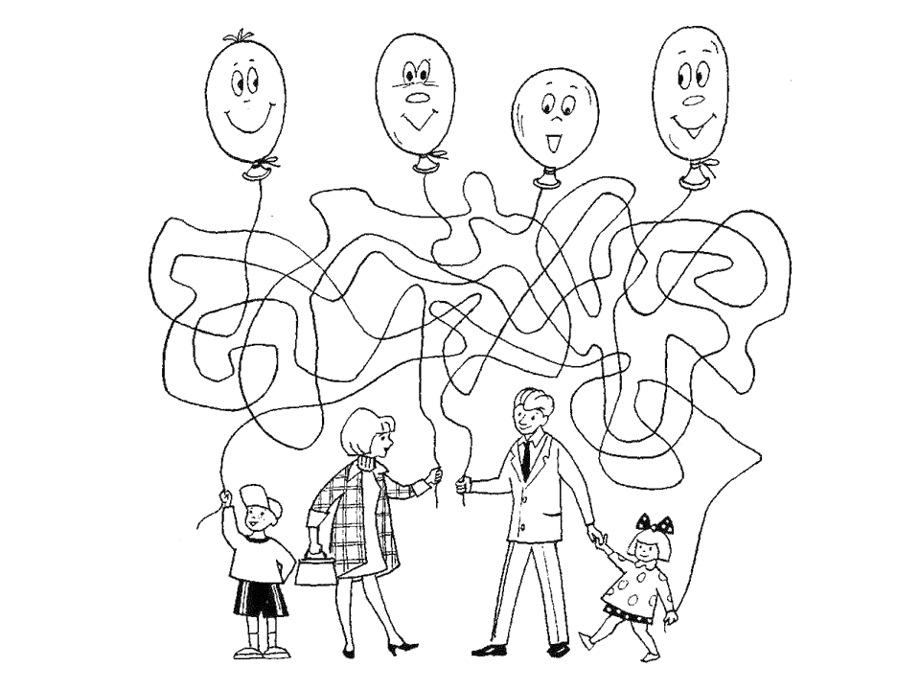

- Выполните задание на сравнение:

**Поставь знаки <, >, =**

55лет \_\_52 года

8 лет\_\_\_29 лет

5 лет\_\_\_55 лет

5+8 лет\_\_\_30 лет

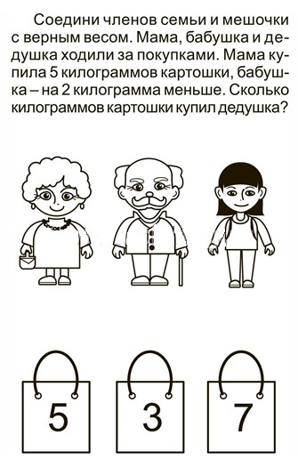

***Приложение 2***

**Текст для 2 класса**

15 мая- Международный день семьи

Этот праздник придумали 20 сентября 1993 года. Международный день семьи – торжество, посвященное семьям. В России в 2024 году Международный день семьи отмечается 15 мая и проходит тридцать первый раз. Цель праздника – привлечь внимание общества к проблемам семей и укрепить семейные ценности: уважение, верность, заботу, согласие.

Семья появилась очень давно, много тысяч лет тому назад. Люди поняли, что вместе легче жить. Именно в семье люди понимают, что настоящая ценность в жизни — это родные и близкие люди. Каждый помогает другому, когда ему плохо. Вместе легче делать какие-то трудные и большие дела. Вместе веселее встречать праздники, ездить в путешествия.

В словаре С. Ожегова понятие «семья» рассматривается как группа живущих вместе близких родственников. Семьи же бывают разными: большими и маленькими, а иногда приёмными. Но каждая семья – это всегда ценность.

В семье у большинства ее членов есть обязанности по отношению друг к другу, к дому, к питомцам. Это позволяет учиться сотрудничать, помогать, уступать друг другу и заботиться. В семье люди учатся добру, взаимовыручке и взаимопониманию.

Традиции семьи помогают укреплять отношения между членами семьи, делать жизнь ярче и интереснее. Например, традицией во многих семьях является совместная встреча Нового года, когда на праздник собираются бабушки и дедушки, и даже прабабушки и прадедушки. Семьи часто хранят реликвии - старинные монеты, украшения, иконы, книги.

Семью надо беречь, относиться к своим родным с теплом и любовью. В семье могут случатся ссоры и размолвки, но всегда надо уметь мириться. Об этом говорит одна притча. У мудреца спросили, почему у него самого и у его детей и внуков крепкие семьи, и все они живут счастливо. Он ответил, что для этого нужны только три условия: сто раз любовь, сто раз прощение, сто раз терпение. Это и есть основа всякой хорошей семьи. И мира тоже. В международный день семьи и всегда нужно помнить об этом.

**ПРОЕКТ УРОКА ВО 2 КЛАССЕ**

**Интегрированный урок (математика/окружающий мир).**

**Тема: «15 мая - Международный день семьи».**

**Цели:**

- формирование у учащихся представления о семье, как о людях, которые любят друг друга, заботятся друг о друге;  
- становление нравственных представлений учащихся о внутрисемейных отношениях, сплочение детей и родителей;  
- обеспечение условий для интеграции математических знаний на уроке окружающего мира;

- воспитывать у учащихся чувство любви и уважения к родителям, гордости за свою семью.

**Познавательные УУД:**

1. формирование умения извлекать информацию из схем, иллюстраций, текста, таблиц;
2. формирование умения представлять информацию в виде схемы;
3. формирование умения выявлять сущность, особенности объектов;
4. формирование умения на основе анализа объектов делать выводы;
5. формирование умения устанавливать аналогии;
6. формирование умения обобщать и классифицировать по признакам.

Общеучебные:

1. обобщить сведения о семье и ее членах;
2. называть по именам (отчествам, фамилиям) членов своей семьи;
3. составлять генеалогическое древо своей семьи;
4. рассказывать о семейных традициях и об интересных событиях в жизни своей семьи.

**Коммуникативные УУД:**

1. формирование умения слушать и понимать других;
2. формирование умения строить речевое высказывание в соответствии с поставленными задачами;
3. формирование умения оформлять свои мысли в устной форме;
4. формирование умения совместно договариваться о правилах общения и поведения.

**Личностные УУД:**

1. формирование умения определять и высказывать самые простые, общие для всех людей правила;
2. формирование умения оценивать значение семьи для человека и общества;
3. формирование умения оценивать свои достижения и достижения других учащихся.

**Регулятивные УУД:**

1. формирование умения определять цель деятельности на уроке;
2. формирование умения определять успешность своего задания в диалоге с учителем;
3. формирование умения оценивать учебные действия в соответствии с поставленной задачей.

|  |  |
| --- | --- |
| **Этапы урока** | **Ход урока** |
| 1. **Организационный момент** |  |
| 1. **Актуализация знаний и постановка учебной проблемы** | Без чего на белом свете  Взрослым не прожить и детям?  Кто поддержит вас, друзья?  Ваша дружная **(все хором)** СЕМЬЯ.  Это слово каждый знает,  Ни на что не променяет!  - Ребята, мы с вами продолжаем разговор о Международном дне семьи. Расскажите, для чего он нужен? Когда его придумали? Когда он отмечается в России? Посмотрите в текст и скажите, который раз в этом году проходит данный праздник?  - И начнем урок с устного счёта. Готовы?  **Устный счёт «Мозговой штурм»**   1. Два брата играли в шахматы 4 часа. Сколько времени играл каждый? **(4 часа)** 2. В семье Сидоровых у каждого брата есть 1 сестра, а у каждой сестры – 3 брата. Сколько всего детей в этой семье? **(4)** 3. Сколько лет будет сестре, когда брату будет 12 лет, если сейчас ему 8 лет, а сестре на 3 года моложе?**(9 лет)** 4. В одной семье два отца и два сына. Сколько это человек? **(Трое: дед, отец, сын)** 5. Задам тебе задачу я. Послушай, вот моя семья: Дедуля, бабуля и брат. У нас порядок в доме, лад И чистота, а почему? Две мамы есть у нас в дому. Два папы, два сыночка, Сестра, невестка, дочка, А самый младший – я, Какая же у нас семья? **(7 человек)**   **Целеполагание**  - Чем объединены все эти задачи?  - Сформулируйте тему урока, цель.  – Сегодня на уроке мы должны будем выяснить:  Что такое семья? Что объединяет членов семьи? Чем семья отличается от другой группы людей? Как называют членов семьи? Как называют людей одного возраста? |
| 1. **Совместное открытие знаний** | - Итак, что же такое семья? Где мы можем узнать об этом. Где взять информацию?  - У нас сегодня работа с текстом и обратимся к значению слова «семья», написанному в нем.  **Ожегов С.И.:**  «Это группа живущих вместе близких родственников».  - Как вы понимаете выражение «близкие родственники»? Кто к ним относится? Что их объединяет? Найдите подтверждение своим мыслям в тексте. А чем близкие родственники будут различаться? **(Возрастом)**  - Говорят, что это люди разных поколений. Как вы это понимаете?  Поколение – люди одного возраста, живущие в одно время. Все ученики нашего класса – это одно поколение – **младшее**, ваши дедушки, бабушки – это люди другого поколения - **старшего.**  - Давайте обратимся к тексту 5-й абзац и посчитаем, сколько поколений может собраться на встречу Нового года**?(4 поколения: дети, родители, бабушки и дедушки, прабабушки и прадедушки).**  **-** О каких традициях идет речь в тексте?  - Какие традиции есть в ваших семьях? Расскажите.  Слово «традиция» пришло к нам из латинского языка и означает «передача» . Традиции - это то в нашей жизни , что передается от одного поколения к другому, от старших к младшим.  Во многих семьях есть особые традиции. Одна из них – семейное чтение. Уютно устроившись на диване, старшие читают детям книги. А иногда и меняются ролями – младший берет на себя роль чтеца. Сколько интересного и поучительного в каждой хорошие книге! Добрый след от этого чудесного занятия остается на всю жизнь.  Другая замечательная традиция – семейные обеды. Их обычно устраивают по воскресеньям. Все члены семьи собираются за большим, красиво накрытым столом. Можно обсудить семейные дела, планы на будущее. Сколько душевного тепла в этом общении самых близких людей! Невольно ждёшь следующего воскресения, чтобы вновь пережить эту радость – быть рядом друг с другом, быть всем вместе!  Ещё одна добрая традиция – семейные походы. Как хорошо всей семьей отправиться в лес, к реке или на озеро! Младшие помогают взрослым и учатся у них необходимым навыкам: как разбить палатку, развести костёр, приготовить еду. Учатся взаимопомощи, взаимовыручке, понимать природу, разгадывать её загадки, беречь чудесный мир вокруг себя.  Семьи часто хранят реликвии (или фамильные ценности) - старинные монеты, украшения, иконы, книги, бабушкины украшения.  Семейные традиции – великая ценность, наше духовное богатство. Их нужно бережно хранить.  ***Физминутка***  Раз, два, три, четыре (хлопки в ладоши)  Кто живет у нас в квартире? (повороты в стороны с подниманием плеч)  Раз, два, три, четыре, пять (Хлопки в ладоши)  Всех могу пересчитать: (указательным пальцем пересчитывают)  Папа, мама, брат, сестренка,  Кошка Мурка, два котенка,  Мой щегол, сверчок и я –  Вот и вся наша семья! (загибают поочередно пальцы на руке). |
| **ΙV. Применение нового знания** | **Работа в парах.**  - Посмотрите на иллюстрацию. Догадайтесь, каков возраст каждого члена семьи.   |  |  | | --- | --- | | https://proprikol.ru/wp-content/uploads/2021/01/kartinki-schastlivoj-semi-5.jpg | 5 лет | | 55 лет | | 29 лет | | 30 лет | | 8 лет | | 52 года |   - **Сравните возраст** **членов семьи и ответьте на вопросы.**  1) На сколько лет брат старше сестры?  2) На сколько лет мама младше бабушки?  3) Во сколько раз папа старше дочери?  4) Кто в семье самый младший?  5) Кто в семье самый старший?  - Еще одной важной традицией у всех семей является знание своих предков. Для того, чтобы их не забыли ваши дети и внуки, нужно составить родовое дерево или древо.  - Каждый человек должен знать историю своей семьи, свою родословную.  - Свои семейные деревья было принято создавать уже очень давно, во времена царей, рыцарей.  - Древо – так раньше называли дерево.  - Давайте сегодня и мы попробуем составить свои родовые деревья (родовое древо, семейное древо, генеалогическое древо, историю моей семьи). Для этого нужно будет написать имена своих родственников, например, мама Оля или Ольга Ивановна, папа Коля или Николай Иванович и т.д. или приклеить фотографии. Посмотрите, как можно выполнить эту работу (показ на примере своей семьи).  Picture background  - А сейчас для того, чтобы узнать о ваших родственниках поближе поиграем в игру *“Встаньте все те, у кого…”*   * У кого есть старший брат, младший брат. * У кого есть младшая сестра, старшая сестра. * У кого бабушка и дедушка. * Кого семья многодетная. * У кого проживает в доме 3 поколения, а 4?   – Ну, вот мы про вас намного больше узнали.  - Каждый человек индивидуален и у каждого человека есть имя, отчество, фамилия. Фамилия - это ваша сила, это ваш род. По отчеству можно узнать имя папы. Отгадайте как зовут моего папу. **(Отчество учителя)**  А вот имя. Что имя?  Звук, оброненный случайно, В котором нет ни смысла, ни значенья? Конечно, нет! И в именах есть тайна. И таинство есть имянареченье.  – Имена детям выбирают родители. Может быть кто-то знает, что обозначает его имя. *(Несколько ответов детей)*.  - Как в семье вас называют ласково? |
| **V. Закрепление пройденного** | В семье каждый из нас имеет множество воплощений. Я – жена, мать, сестра, дочь, тетя, племянница… А теперь мы посмотрим, знаете ли вы своих родственников, и кто кому кем приходится.  **Работа в группе**  Соотнесите слова из левого и правого столбика. Раскрась их одним цветом.   |  |  | | --- | --- | | Бабушка | Папа твоей мамы или твоего папы | | Дедушка | Брат мамы или папы | | Тётя | Дочь тёти или дяди | | Дядя | Мама твоей мамы или твоего папы | | Двоюродная сестра | Сын тёти или дяди | | Двоюродный брат | Сестра мамы или папы | |
| **VI. Итог урока** | -Чем интересен был сегодняшний урок?  - Что больше понравилось?  А закончить урок мне хотелось бы стихотворением.  Семья – это счастье, любовь и удача, Семья – это летом поездки на дачу. Семья – это праздник, семейные даты, Подарки, покупки, приятные траты. Рождение детей, первый шаг, первый лепет, Мечты о хорошем, волнение и трепет. Семья – это труд, друг о друге забота, Семья – это много домашней работы. Семья – это важно! Семья – это сложно! Но счастливо жить одному невозможно! Всегда будьте вместе, любовь берегите, Обиды и ссоры подальше гоните, Хочу, чтоб про вас говорили друзья: Какая хорошая Ваша семья! |
| **VΙI. Домашнее задание (по желанию)** | - Узнать о семейных традициях своей семьи. Принести фотографии.  - Дополнить родовое древо членами своей семьи (тёти, дяди, прабабушки, прадедушки и т.д.) |

**Приложение**

|  |  |
| --- | --- |
| https://proprikol.ru/wp-content/uploads/2021/01/kartinki-schastlivoj-semi-5.jpg | 5 лет |
| 55 лет |
| 29 лет |
| 30 лет |
| 8 лет |
| 52 года |
| **Сравните возраст** **членов семьи и ответьте на вопросы.**  1) На сколько лет брат старше сестры? \_\_\_\_\_\_\_\_\_\_\_\_\_\_\_\_\_\_\_\_\_\_\_\_\_\_\_\_\_\_\_  2) На сколько лет мама младше бабушки? \_\_\_\_\_\_\_\_\_\_\_\_\_\_\_\_\_\_\_\_\_\_\_\_\_\_\_\_  3) Во сколько раз папа старше дочери? \_\_\_\_\_\_\_\_\_\_\_\_\_\_\_\_\_\_\_\_\_\_\_\_\_\_\_\_\_\_  4) Кто в семье самый младший? \_\_\_\_\_\_\_\_\_\_\_\_\_\_\_\_\_\_\_\_\_\_\_\_\_\_\_\_\_\_\_\_\_\_\_\_  5) Кто в семье самый старший? \_\_\_\_\_\_\_\_\_\_\_\_\_\_\_\_\_\_\_\_\_\_\_\_\_\_\_\_\_\_\_\_\_\_\_\_ | |

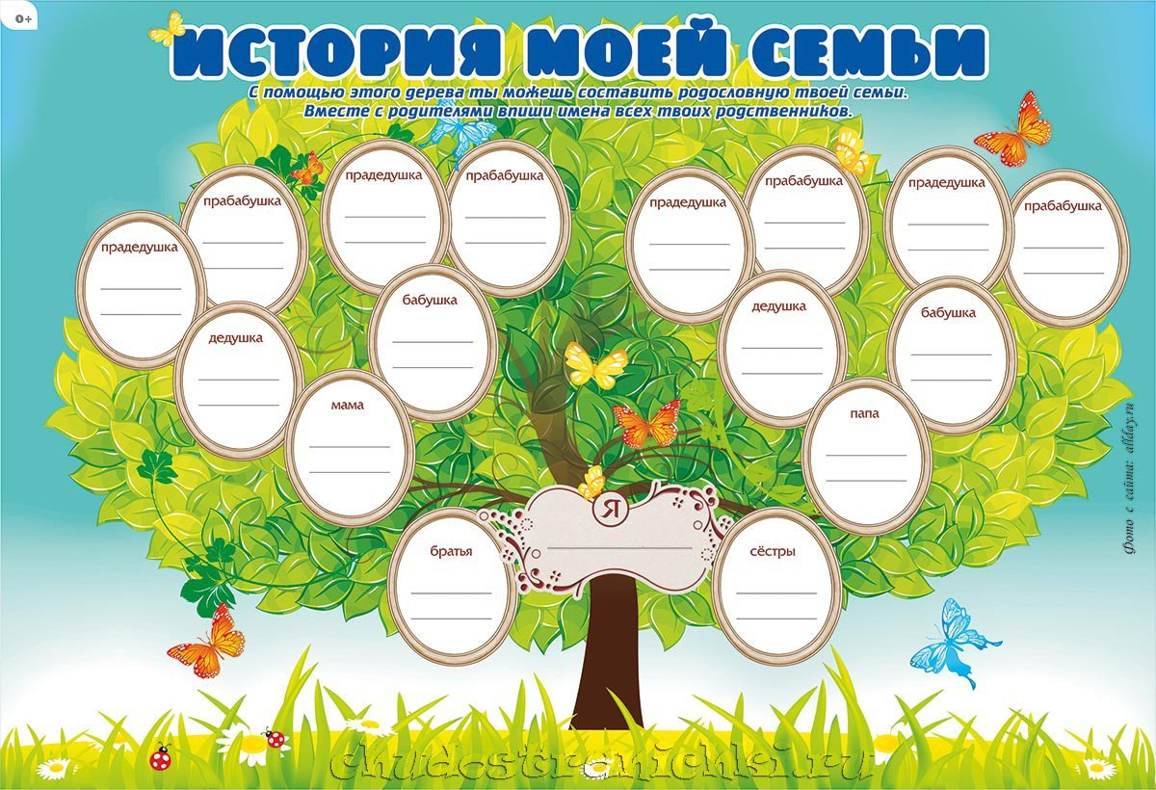

**Работа в группе**

Соотнесите слова из левого и правого столбика. Раскрась их одним цветом.

|  |  |
| --- | --- |
| Бабушка | Папа твоей мамы или твоего папы |
| Дедушка | Брат мамы или папы |
| Тётя | Дочь тёти или дяди |
| Дядя | Мама твоей мамы или твоего папы |
| Двоюродная сестра | Сын тёти или дяди |
| Двоюродный брат | Сестра мамы или папы |

Вариант заполнения:

|  |  |
| --- | --- |
| Бабушка | Папа твоей мамы или твоего папы |
| Дедушка | Брат мамы или папы |
| Тётя | Дочь тёти или дяди |
| Дядя | Мама твоей мамы или твоего папы |
| Двоюродная сестра | Сын тёти или дяди |
| Двоюродный брат | Сестра мамы или папы |

***Приложение 3***

**Текст для 3 класса**

15 мая- Международный день семьи

Этот праздник утвержден Организацией Объединенных Наций 20 сентября 1993 года. Международный день семьи – торжество, посвященное семьям. В России в 2024 году Международный день семьи отмечается 15 мая и проходит тридцать первый раз. Цель праздника – привлечь внимание общества к проблемам семей и укрепить семейные ценности: уважение, верность, заботу, согласие.

Семья появилась очень давно, много тысяч лет тому назад. Люди поняли, что вместе легче жить. В любые времена главными функциями семьи являлись рождение и воспитание детей. Именно в семье люди понимают, что настоящая ценность в жизни — это родные и близкие люди. Каждый помогает другому, когда ему плохо. Вместе легче делать какие-то трудные и большие дела. Вместе веселее встречать праздники, ездить в путешествия.

В словаре С. Ожегова понятие «семья» рассматривается как группа живущих вместе близких родственников. Семьи же бывают разными: большими и маленькими, а иногда приёмными. Но каждая семья – это всегда ценность.

В семье у большинства ее членов есть обязанности по отношению друг к другу, к дому, к питомцам. Это позволяет учиться сотрудничать, помогать, уступать друг другу и заботиться. В семье люди учатся добру, взаимовыручке и взаимопониманию.

Традиции семьи помогают укреплять отношения между членами семьи, делать жизнь ярче и интереснее. Например, традицией во многих семьях является совместная встреча Нового года, когда на праздник собираются бабушки и дедушки, и даже прабабушки и прадедушки. Другими примерами традиций в семье являются совместные поездки на дачу, лыжные прогулки, оформление стенгазет к дню рождения. Семьи часто хранят реликвии - старинные монеты, украшения, иконы, книги.

Про семью есть много интересных фактов. Например, после 7 лет супружеской жизни вероятность развода уменьшается на половину. Традиция носить обручальное кольцо на безымянном пальце пришла из Древнего Египта.

Семью надо беречь, относиться к своим родным с теплом и любовью. В семье могут случатся ссоры и размолвки, но всегда надо уметь мириться. Об этом говорит одна притча. У мудреца спросили, почему у него самого и у его детей и внуков крепкие семьи, и все они живут счастливо. Он ответил, что для этого нужны только три условия: сто раз любовь, сто раз прощение, сто раз терпение. Это и есть основа всякой хорошей семьи. И мира тоже. В международный день семьи и всегда нужно помнить об этом.

**ПРОЕКТ УРОКА В 3 КЛАССЕ**

**Интегрированный урок (математика/окружающий мир).**

**Тема: «15 мая - Международный день семьи»**

**Цели:**

- формирование у учащихся представления о семье, как о людях, которые любят друг друга, заботятся друг о друге;  
- становление нравственных представлений учащихся о внутрисемейных отношениях, сплочение детей и родителей;  
- обеспечение условий для интеграции математических знаний на уроке окружающего мира;

- воспитывать у учащихся чувство любви и уважения к родителям, гордости за свою семью.

**Познавательные УУД:**

1. формирование умения извлекать информацию из схем, иллюстраций, текста, таблиц;
2. формирование умения представлять информацию в виде схемы;
3. формирование умения выявлять сущность, особенности объектов;
4. формирование умения на основе анализа объектов делать выводы;
5. формирование умения устанавливать аналогии;
6. формирование умения обобщать и классифицировать по признакам.

Общеучебные:

1. обобщить сведения о семье и ее членах;
2. называть по именам (отчествам, фамилиям) членов своей семьи;
3. рассказывать о семейных традициях и об интересных событиях в жизни своей семьи.

**Коммуникативные УУД:**

1. формирование умения слушать и понимать других;
2. формирование умения строить речевое высказывание в соответствии с поставленными задачами;
3. формирование умения оформлять свои мысли в устной форме;
4. формирование умения совместно договариваться о правилах общения и поведения.

**Личностные УУД:**

1. формирование умения определять и высказывать самые простые, общие для всех людей правила;
2. формирование умения оценивать значение семьи для человека и общества;
3. формирование умения оценивать свои достижения и достижения других учащихся.

**Регулятивные УУД:**

1. формирование умения определять цель деятельности на уроке;
2. формирование умения определять успешность своего задания в диалоге с учителем;
3. формирование умения оценивать учебные действия в соответствии с поставленной задачей.

|  |  |
| --- | --- |
| **Этапы урока** | **Ход урока** |
| 1. **Организационный момент** |  |
| 1. **Актуализация знаний и постановка учебной проблемы** | - Нам нужно расшифровать слово, которое подскажет, о чём пойдёт речь на уроке. Каждая буква - это задание.  **1. Для выполнения задания вам потребуется текст с информацией о Международном дне семьи.**  -Работаем с числовым рядом. Найдите лишнее число. 10, 20, 30, 40, 31, 60 (Все числа - круглые десятки, число **31** содержит десятки и единицы. **В России в 2024 году Международный день семьи проходит тридцать первый раз**).  ***\* На доску вывешивается буква М***    50, 15, 14, 22 ,4, 38 (все числа - чётные, **15**-нечётное. **В России в 2024 году Международный день семьи отмечается 15 мая).**  ***\* На доску вывешивается буква Я***  116, 813, 1993, 159, 327 (все числа - трёхзначные, **1993**-четырёхзначное. **Этот праздник утвержден Организацией Объединенных Наций в 1993 году).**  ***\* На доску вывешивается буква Е***  **2.** Пропущены знаки «+» и «-». Поставить знаки, чтобы выражения были верны. (О*дин ученик работает у доски самостоятельно*). 62\*20\*8=50 5\*7\*8=20 78\*9\*9=60  - Прочитайте числа, которые записаны в ответах. Какое их данных чисел встретилось в тексте, что оно обозначает? (**Число 20**. **Этот праздник утверждён Организацией Объединённых Наций 20 сентября 1993 года)**  ***\*На доску вывешивается буква Ь***  **3.** Поставить знак >,<,= 43+17 \* 48-16 84-44\*29+11 50+12\*58-29  ***\* На доску вывешивается буква С***  - Из данных букв составьте слово.  Без чего на белом свете  Взрослым не прожить и детям?  Кто поддержит вас, друзья?  Ваша дружная **(все хором)** СЕМЬЯ.  Это слово каждый знает,  Ни на что не променяет!  - Ребята, мы с вами продолжаем разговор о Международном дне семьи. Расскажите, для чего он нужен? |
| 1. **Совместное открытие знаний** | – Сегодня на уроке мы поговорим о приятном и согревающем душу каждого человека. Как вы понимаете пословицу: «И стены в доме помогают» **(ответы детей).** **–** Давайте вместе подумаем, как ещё можно назвать дом.  - Изначально дом – это жилище, изба. В древнерусском языке слово «истба» означало «тёплое помещение».  – Что значит выражение «дома тепло»? Что нужно делать, чтобы дома было тепло?  **Работа в группе**  **-** У вас на столе лежат листы с изображением дома. На каждом из брёвен напишите качества членов семьи, чтобы в этом доме было тепло.  - Я хочу, чтобы в этом доме была **доброта.**А вы? **(дети работают в группах).**  **Возможные ответы: любовь, понимание, уют, забота, уважение.**  - Какие слова можно добавить из текста о Международном дне семьи? (**верность, согласие, взаимовыручка, взаимопонимание).**  **-** Напишите на крыше дома самое, на ваш взгляд, важное слово.  – Вот мы построили дом, в котором тепло. У вас на столе лежат фломастеры красного цвета. Выберите слово, которое вам понравилось на домике, и нарисуйте рядом с ним сердечко.  **\*Представление работы группами.**  В семейном кругу мы с вами растём  Основа основ – родительский дом.  В семейном кругу все корни твои,  И в жизнь ты входишь из семьи.  В семейном кругу мы жизнь создаем,  Основа основ – родительский дом.  - В каждой семье есть вещи, предметы, которые нам очень дороги. Порой бывает так, что человека уже нет, а его любимая вещь остается и бережно хранится в семье. Некоторые их этих вещей становятся реликвиями (фамильными ценностями) и передаются из поколения в поколение.**Найдите в тексте информацию, в которой говорится о реликвиях.**  **Работа в группе.**  *Расскажите о реликвиях вашей семьи друг другу по плану:*  *1. Название.*  *2. Как она появилась в вашей семье.*  *3. С каким событием реликвия связана.*  *4. В чем ценность реликвии.*  *\*Можно послушать по одному представителю в группе о наиболее интересной реликвии.*  **Учащиеся сидят в группе, но выполняют задание каждый индивидуально.**  - Ребята, у вас на столе есть карточка с таблицей. Впишите в неё всех членов вашей семьи и укажите их возраст. (Например: мама, папа, брат, сестра, бабушка и т.д.)   |  |  | | --- | --- | | **Член семьи** | **Возраст** | |  |  | |  |  | |  |  | |  |  | |  |  | |  |  | |  |  | | ***Общий возраст семьи*** |  |   *-* После того, как вы заполнили таблицу, сложите возраст всех членов семьи и получите общий возраст вашей семьи.  - Обменяйтесь информацией друг с другом в группе и определите, чья семья самая старшая и самая молодая*.*  ***Физминутка***  Выполните движения: Кто похож на маму? (поднимите левую руку вверх) Кто похож на папу? (поднимите правую руку вверх) Кто похож сам на себя? (поднимите обе руки вверх) У кого есть сестренки? (топните правой ногой) У кого есть братишки? (топните левой ногой) У кого есть и братишки, и сестренки? (подпрыгните) У кого пока никого нет? (хлопните в ладоши) Кто любит свою семью, дорожит ею? (поднимите руки вверх и помашите) |
| **ΙV. Применение нового знания** | - А сейчас я предлагаю вам посмотреть видео (серия «Ералаша»)  <https://www.youtube.com/watch?v=L1hSKckN-Xc>  - Серия называется «Папа, мама, я – дружная семья». Действительно ли данная семья дружная? Почему?  - Дайте совет этой семье, чтобы она стала дружной?  - Ребята, давайте обратимся к тексту и прочитаем 4-й абзац.  - Как вы понимаете, что такое обязанность? О каких обязанностях идёт речь?  - **Продолжаем работу в группах.** Выберите один вид обязанности, с которым будете работать *(по отношению друг к другу, по отношению к дому, по отношению к питомцам)* и запишите их на обратной стороне домиков.  ***\*Представление работы каждой группы.***  - Обратимся к тексту. Найдите информацию о традициях семьи. Прочитайте.  Слово «традиция» пришло к нам из латинского языка и означает «передача» . Традиции - это то в нашей жизни , что передается от одного поколения к другому, от старших к младшим.  Во многих семьях есть особые традиции. Одна из них – семейное чтение. Уютно устроившись на диване, старшие читают детям книги. А иногда и меняются ролями – младший берет на себя роль чтеца. Сколько интересного и поучительного в каждой хорошие книге! Добрый след от этого чудесного занятия остается на всю жизнь.  Другая замечательная традиция – семейные обеды. Их обычно устраивают по воскресеньям. Все члены семьи собираются за большим, красиво накрытым столом. Можно обсудить семейные дела, планы на будущее. Сколько душевного тепла в этом общении самых близких людей! Невольно ждёшь следующего воскресения, чтобы вновь пережить эту радость – быть рядом друг с другом, быть всем вместе!  Ещё одна добрая традиция – семейные походы. Как хорошо всей семьей отправиться в лес, к реке или на озеро! Младшие помогают взрослым и учатся у них необходимым навыкам: как разбить палатку, развести костёр, приготовить еду. Учатся взаимопомощи, взаимовыручке, понимать природу, разгадывать её загадки, беречь чудесный мир вокруг себя.    - Какие традиции есть в ваших семьях? Расскажите.  **Вывод: Семейные традиции – великая ценность, наше духовное богатство. Их нужно бережно хранить.** |
| **V. Закрепление пройденного** | **Для подведения итога нашего урока составим синквейн.**  1 строчка – существительное. Семья  2 строчка – два прилагательных. Какая она?  3 строчка – три глагола. Что она делает? Или делают?  4 строчка – четыре слова – предложение. Предложение о семье или пословица.  5 строчка – одно слово: ассоциация, синоним.  **Дети работают в группах и представляют синквейны.**  **Например:**  Семья.  Большая, дружная. Любят, заботятся, живут. Все вместе под одной крышей. Любовь.  ***\*Можно предложить другое задание на закрепление***  **Упражнение «Продолжи предложение»**  - Я хочу, чтобы мои мама и папа были… - Я люблю, когда бабушка … - Мои мама и папа самые …. - Я люблю своих родителей за то, что … - Я доверяю своим родителям … - Я люблю своего дедушку за то, что… - Я хочу своим родителям пожелать … - Свою семью я считаю … - Моя мамочка для меня самая … |
| **VI. Итог урока** | - Ребята, давайте вернёмся к нашей пословице, с которой мы начали урок «И стены в доме помогают».  - Что больше понравилось? Запомнилось?  - Закончить урок мне хотелось бы стихотворением поэтессы Л. Сусловой.  А дом, заставленный добром, - еще не дом.  И даже люстра над столом, - еще не дом.  И на окне с живым цветком - еще не дом.  Когда вечерняя сгустится темнота,  Так эта истина понятна и проста-  Что от ладоней до окна наполнен дом  Твоим теплом. |
| **VΙI. Домашнее задание (по желанию)** | - Узнать у родителей, как они познакомились и почему решили создать семью. |

**Приложение**

|  |  |  |
| --- | --- | --- |
| **С** | **Е** | **М** |
| **Ь** | **Я** |  |



|  |
| --- |
| **Работа в группе.**  *Расскажите о реликвиях вашей семьи друг другу по плану:*  *1. Название.*  *2. Как она появилась в вашей семье.*  *3. С каким событием реликвия связана.*  *4. В чем ценность реликвии.* |

|  |  |
| --- | --- |
| **Член семьи** | **Возраст** |
|  |  |
|  |  |
|  |  |
|  |  |
|  |  |
|  |  |
|  |  |
| ***Общий возраст семьи*** |  |

|  |
| --- |
| **Для подведения итога нашего урока составим синквейн.**  1 строчка – существительное. Семья  2 строчка – два прилагательных. Какая она?  3 строчка – три глагола. Что она делает? Или делают?  4 строчка – четыре слова – предложение. Предложение о семье или пословица.  5 строчка – одно слово: ассоциация, синоним. |

***Приложение 4***

**Текст для 4 класса**

15 мая- Международный день семьи

Этот праздник утвержден Организацией Объединенных Наций 20 сентября 1993 года. Международный день семьи – торжество, посвященное семьям. В России в 2024 году Международный день семьи отмечается 15 мая. Цель праздника – привлечь внимание общества к проблемам семей и укрепить семейные ценности: уважение, верность, заботу, согласие.

Семья появилась очень давно, много тысяч лет тому назад. Люди поняли, что вместе легче воспитывать детей, переживать трудные времена, давать отпор врагам, строить дома, осваивать новые территории. В любые времена главными функциями семьи являлись рождение и воспитание детей. Именно в семье люди понимают, что настоящая ценность в жизни — это родные и близкие люди. Жить в семье радостнее и легче. Каждый помогает другому, когда ему плохо. Вместе легче делать какие-то трудные и большие дела. Вместе веселее встречать праздники, ездить в путешествия.

В словаре С. Ожегова понятие «семья» рассматривается как группа живущих вместе близких родственников. Семьи же бывают разными. Классической является семья, в которой есть мама, папа и дети. Бывают семьи, где кроме родителей и детей живут бабушки и дедушки. Есть семьи, в которых есть только мама и ребенок, или мама, ребенок и бабушка. Иногда бывает и так, что в семье нет мамы, а есть только папа и дети. Есть семьи, в которых нет еще детей, а есть муж и жена. Есть приемные семьи. Вот такие разные бывают семьи, но каждая семья – это ценность.

В семье у большинства ее членов есть обязанности по отношению друг к другу, к дому, к питомцам. Это позволяет учиться сотрудничать, помогать, уступать друг другу и заботиться. В семье люди учатся добру, взаимовыручке и взаимопониманию.

Традиции семьи помогают укреплять отношения между членами семьи, делать жизнь ярче и интереснее. Например, традицией во многих семьях является совместная встреча Нового года, когда на праздник собираются бабушки и дедушки, и даже прабабушки и прадедушки. В такой праздник собирается большая семья, несколько поколений. Другими примерами традиций в семье являются совместные поездки на дачу, лыжные прогулки, оформление стенгазет к юбилеям и дням рождения, походы на реку или озеро. Семьи часто хранят реликвии - старинные монеты, украшения, иконы, книги. Реликвии передаются из поколения в поколение.

Про семью есть много интересных фактов. Например, после 7 лет супружеской жизни вероятность развода уменьшается на половину. Женатые мужчины и замужние женщины живут дольше тех, кто так и не вступил в брак или развелся. Традиция носить обручальное кольцо на безымянном пальце пришла из Древнего Египта. Египтяне верили, что именно в этом пальце берет начало вена любви, которая несет кровь к сердцу.

Семью надо беречь, относиться к своим родным с теплом и любовью. В семье могут случатся ссоры и размолвки, но всегда надо уметь мириться. Об этом говорит одна притча. У очень пожилого и мудрого человека спросили, почему у него самого и у его детей и внуков крепкие семьи, и все они живут счастливо. Он ответил, что для этого нужны только три условия: сто раз любовь, сто раз прощение, сто раз терпение. Это и есть основа всякой хорошей семьи. И мира тоже. В международный день семьи и всегда нужно помнить об этом.

**ПРОЕКТ УРОКА В 4 КЛАССЕ**

**Интегрированный урок (математика/окружающий мир).**

**Тема: «15 мая - Международный день семьи»**

**Цели:**

- формирование у учащихся представления о семье, как о людях, которые любят друг друга, заботятся друг о друге;  
- становление нравственных представлений учащихся о внутрисемейных отношениях, сплочение детей и родителей;  
- обеспечение условий для интеграции математических знаний на уроке окружающего мира;

- воспитывать у учащихся чувство любви и уважения к родителям, гордости за свою семью.

**Познавательные УУД:**

1. формирование умения извлекать информацию из схем, иллюстраций, текста, таблиц;
2. формирование умения представлять информацию в виде схемы;
3. формирование умения выявлять сущность, особенности объектов;
4. формирование умения на основе анализа объектов делать выводы;
5. формирование умения устанавливать аналогии;
6. формирование умения обобщать и классифицировать по признакам.

Общеучебные:

1. обобщить сведения о семье и ее членах;
2. называть по именам (отчествам, фамилиям) членов своей семьи;
3. рассказывать о семейных традициях и об интересных событиях в жизни своей семьи.

**Коммуникативные УУД:**

1. формирование умения слушать и понимать других;
2. формирование умения строить речевое высказывание в соответствии с поставленными задачами;
3. формирование умения оформлять свои мысли в устной форме;
4. формирование умения совместно договариваться о правилах общения и поведения.

**Личностные УУД:**

1. формирование умения определять и высказывать самые простые, общие для всех людей правила;
2. формирование умения оценивать значение семьи для человека и общества;
3. формирование умения оценивать свои достижения и достижения других учащихся.

**Регулятивные УУД:**

1. формирование умения определять цель деятельности на уроке;
2. формирование умения определять успешность своего задания в диалоге с учителем;
3. формирование умения оценивать учебные действия в соответствии с поставленной задачей.

|  |  |
| --- | --- |
| **Этапы урока** | **Ход урока** |
| **I. Организационный момент** |  |
| 1. **Актуализация знаний и постановка учебной проблемы** | **1. Для выполнения задания вам потребуется текст с информацией о Международном дне семьи.**  -Работаем с числовым рядом. Найдите лишнее число. 10, 20, 30, 40, 31, 60 (Все числа - круглые десятки, число **31** содержит десятки и единицы. **В России в 2024 году Международный день семьи проходит тридцать первый раз**).  ***\* На доску вывешивается буква М***    50, 15, 14, 22 ,4, 38 (все числа - чётные, **15**-нечётное. **В России в 2024 году Международный день семьи отмечается 15 мая).**  ***\* На доску вывешивается буква Я***  116, 813, 1993, 159, 327 (все числа - трёхзначные, **1993**-четырёхзначное. **Этот праздник утвержден Организацией Объединенных Наций в 1993 году).**  ***\* На доску вывешивается буква Е***  **2.** Пропущены знаки «+» и «-». Поставить знаки, чтобы выражения были верны. (О*дин ученик работает у доски самостоятельно*). 62\*20\*8=50 5\*7\*8=20 78\*9\*9=60  - Прочитайте числа, которые записаны в ответах. Какое их данных чисел встретилось в тексте, что оно обозначает?  (**Число 20**. **Этот праздник утверждён Организацией Объединённых Наций 20 сентября 1993 года)**  ***\*На доску вывешивается буква Ь***  **3.** Посчитайте.  - Который раз в 2024 году в России отмечается Международный день семьи**? (2024-1993=31)**  ***\* На доску вывешивается буква С***  - Ребята, о чем идёт речь на уроке?  «Она всегда в вашем сердце; мысль об этом согревает в трудные минуты; место, где вас всегда любят и поддержат в трудную минуту»  - Из данных букв составьте слово.  - Какая должна быть семья?  - Найдите в тексте, как говорится в словаре С.И. Ожегова, что такое семья. (**«Семья – группа живущих вместе близких родственников»)**  - А сколько в слове «семья» загадок и поучительных открытий! Слово «семья» можно разделить на два слова - каких? **(«семь» и «я»).**  - И тогда оно как будто говорит нам: «Семья – это семеро таких же, как я».  - И, правда, в семье все чем-то похожи друг на друга: лицом, голосом, взглядом, нравом и характером. Могут быть общие увлечения и занятия.  - На кого в семье похожи вы?  ***Физминутка***  Выполните движения: Кто похож на маму? (поднимите левую руку вверх) Кто похож на папу? (поднимите правую руку вверх) Кто похож сам на себя? (поднимите обе руки вверх) (Ответы детей)  У кого есть сестренки? (топните правой ногой) У кого есть братишки? (топните левой ногой) У кого есть и братишки, и сестренки? (подпрыгните) У кого пока никого нет? (хлопните в ладоши) Кто любит свою семью, дорожит ею? (поднимите руки вверх и помашите) |
| 1. **Совместное открытие знаний** | **Учащиеся сидят в группе, но выполняют задание каждый индивидуально.**  - Ребята, у вас на столе есть карточка с таблицей. Впишите в неё всех членов вашей семьи и укажите их возраст. (Например: мама, папа, брат, сестра, бабушка и т.д.)   |  |  | | --- | --- | | **Член семьи** | **Возраст** | |  |  | |  |  | |  |  | |  |  | |  |  | |  |  | |  |  | | ***Общий возраст семьи*** |  |   *-* После того, как вы заполнили таблицу, сложите возраст всех членов семьи и получите общий возраст вашей семьи.  - Составьте общую диаграмму возраста ваших семей. Например: «Общий возраст семьи Ивановых – 160 лет, общий возраст семьи Петровых – 123 года и т.д.»  - Обменяйтесь информацией друг с другом в группе и определите, чья семья самая старшая и самая молодая*.*  - Семья! Какое красивое слово! Как греет душу это слово! Оно напоминает о ласковом голосе мамы, о заботливой строгости отца. Семья- это муж и жена, это дом, родители и дети, бабушки и дедушки. Счастливая семья - это спасательный круг, с помощью которого мы каждый день вплываем в спокойную и надёжную гавань, где царят уют, радость, душевный покой.  - А когда же родилась её величество семья? Найдите ответ в тексте **(2-й абзац)**  **-**Какая семья называется ***счастливой***?  - Давайте обратимся к притче, которая записана в нашем тексте. **(Читают притчу).**  - Так что же делает семью счастливой? **(семейные ценности).**  - Как вы понимаете смысл этого слова?  -Найдите в тексте предложения, где упоминается слово «ценность» (1,2,3 абзац).  - Дополните ответы на эти вопросы, работая по группам.  **Работа по группам**  - У вас на столе кластеры в виде ромашки. Из «облака слов» нужно вырезать и наклеить на каждый лепесток выбранные слова. ***(Работу можно заменить: выбрать из «облака слов» подходящие слова и записать их на лепестки).***  C:\Users\1\Desktop\Скосарева Е.И\Рисунок 1.png  **I группа**. Используя «облако слов», ответьте на вопрос: «Какая семья называется счастливой?», составив свой кластер **из имён существительных, которые наполняют семью. Например: дети, любовь и т.д.**  Можете добавить слова из текста.  dn4m6fr_321fj7zxngd_b.png  **II группа**. Используя «облако слов», ответьте на вопрос: «Какая семья называется счастливой?», составив свой кластер **из имён прилагательных.** Можете добавить слова из текста.  http://nachalka.com/sites/default/userpic/my_family/family_zuki.jpg  **III группа**. Используя «облако слов», ответьте на вопрос: «Какая семья называется счастливой?», составив свой кластер **из глаголов.** Можете добавить слова из текста.  http://nachalka.com/sites/default/userpic/my_family/family_zuki.jpg  **IV группа**. Используя «облако слов», выберите семейные ценности и составьте кластер. Можете добавить слова из текста.  Picture background  ***\*Группы представляют свои работы.***  - Почему кластер составляли в форме ромашки?  **-** Символом семьи в России является ромашка. Как вы думаете, почему? **(Ромашка символизирует семейные ценности и единство. Каждый лепесток ромашки символизирует члена семьи, а золотистый центр - близкое и доверительное семейное ядро. Она укрепляет и напоминает нам о важности семейных связей, любви и поддержки друг друга).**  - В семейном кругу мы жизнь создаем, Основа основ – родительский дом На улице дождь непрерывный, А дома тепло и светло. Тут можно укрыться от зноя, Спастись от морозного дня. В хорошее место родное - Домой так и тянет меня.  - Ребята, давайте обратимся к тексту и найдем информацию о том, какие разные бывают семьи. Используя данную информацию, в группе выполните следующее задание: раскрасьте одним цветом подходящие высказывания из левого и правого столбика.   |  |  | | --- | --- | | **Члены семьи** | **Название семьи** | | Мама, папа, дети | Классическая семья | | Дети, родители, бабушки и дедушки | Семья из трех поколений | | Мама и ребенок, или мама, ребенок и бабушка, или папа и дети | Неполная семья | | Муж и жена | Бездетная семья | | Родители и приемные дети | Приемная семья |   **Допишите предложение.**  Вот такие разные бывают \_\_\_\_\_\_\_\_\_\_\_\_\_\_\_\_\_\_\_\_\_\_\_\_\_\_ . |
| **ΙV. Применение нового знания** | - А сейчас я предлагаю вам посмотреть видео  <https://www.youtube.com/watch?v=L1hSKckN-Xc>  - Серия называется «Папа, мама, я – дружная семья». Действительно ли данная семья дружная? Почему?  - Дайте совет этой семье, чтобы она стала дружной?  - Ребята, давайте обратимся к тексту и прочитаем 4-й абзац.  - Как вы понимаете, что такое обязанность? О каких обязанностях идёт речь?  - **Продолжаем работу в группах.** Выберите один вид обязанности, с которым будете работать *(по отношению друг к другу, по отношению к дому, по отношению к питомцам)* и запишите их на обратной стороне ромашки.  ***\*Представление работы каждой группы.***  - Обратимся к тексту. Найдите информацию о традициях семьи. Прочитайте.  Слово «традиция» пришло к нам из латинского языка и означает «передача» . Традиции - это то в нашей жизни , что передается от одного поколения к другому, от старших к младшим.  Во многих семьях есть особые традиции. Одна из них – семейное чтение. Уютно устроившись на диване, старшие читают детям книги. А иногда и меняются ролями – младший берет на себя роль чтеца. Сколько интересного и поучительного в каждой хорошие книге! Добрый след от этого чудесного занятия остается на всю жизнь.  Другая замечательная традиция – семейные обеды. Их обычно устраивают по воскресеньям. Все члены семьи собираются за большим, красиво накрытым столом. Можно обсудить семейные дела, планы на будущее. Сколько душевного тепла в этом общении самых близких людей! Невольно ждёшь следующего воскресения, чтобы вновь пережить эту радость – быть рядом друг с другом, быть всем вместе!  Ещё одна добрая традиция – семейные походы. Как хорошо всей семьей отправиться в лес, к реке или на озеро! Младшие помогают взрослым и учатся у них необходимым навыкам: как разбить палатку, развести костёр, приготовить еду. Учатся взаимопомощи, взаимовыручке, понимать природу, разгадывать её загадки, беречь чудесный мир вокруг себя.    - Какие традиции есть в ваших семьях? Расскажите.  **Вывод: Семейные традиции – великая ценность, наше духовное богатство. Их нужно бережно хранить.** |
| **V. Закрепление пройденного** | **Для подведения итога нашего урока составим синквейн.**  1 строчка – существительное. Семья  2 строчка – два прилагательных. Какая она?  3 строчка – три глагола. Что она делает? Или делают?  4 строчка – четыре слова – предложение. Предложение о семье или пословица.  5 строчка – одно слово: ассоциация, синоним.  **Дети работают в группах и озвучивают.**  **Например:**  Семья.  Большая, дружная. Любят, заботятся, живут. Все вместе под одной крышей. Любовь. |
| **VI. Итог урока** | - Ребята, давайте посмотрим на нашу работу на уроке - ромашки, синквейны. Мне бы хотелось, чтобы каждая группа сделала вывод по теме нашего урока.  - Если у кого-то из вас есть желание, то можно продолжить высказывания:  **Упражнение «Продолжи предложение»**  - Я хочу, чтобы мои мама и папа были… - Я люблю, когда бабушка … - Мои мама и папа самые …. - Я люблю своих родителей за то, что …  - Я доверяю своим родителям … - Я люблю своего дедушку за то, что… - Я хочу своим родителям пожелать … - Свою семью я считаю … - Моя мамочка для меня самая … |
| **VΙI. Домашнее задание (по желанию)** | Составить кроссворд по теме «Семья» |

**Приложение**

|  |  |  |
| --- | --- | --- |
| **С** | **Е** | **М** |
| **Ь** | **Я** |  |

|  |  |
| --- | --- |
| **Член семьи** | **Возраст** |
|  |  |
|  |  |
|  |  |
|  |  |
|  |  |
|  |  |
|  |  |
| ***Общий возраст семьи*** |  |

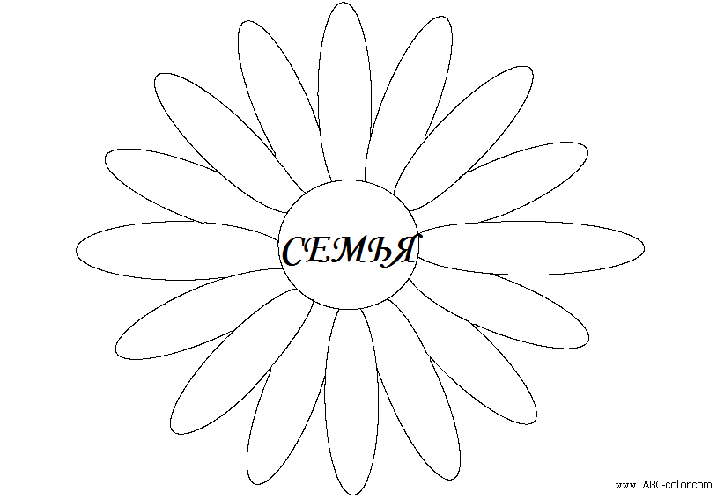

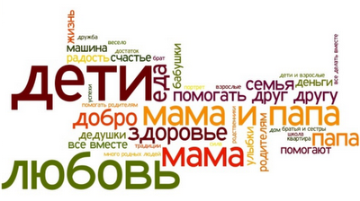



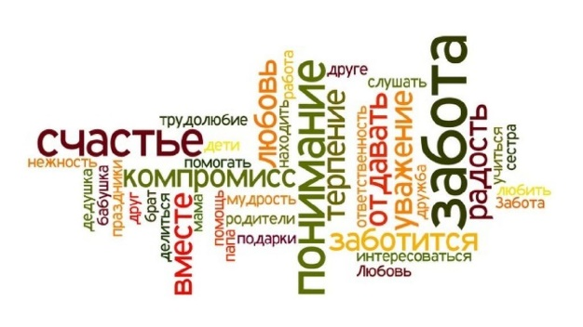

|  |  |
| --- | --- |
| **Члены семьи** | **Название семьи** |
| Мама, папа, дети | Бездетная семья |
| Дети, родители, бабушки и дедушки | Приемная семья |
| Мама и ребенок, или мама, ребенок и бабушка, или папа и дети | Классическая семья |
| Муж и жена | Семья из трех поколений |
| Родители и приемные дети | Неполная семья |

**Допишите предложение.**

Вот такие разные бывают \_\_\_\_\_\_\_\_\_\_\_\_\_\_\_\_\_\_\_\_\_\_\_\_\_\_\_\_\_\_\_\_\_\_\_\_\_\_\_\_\_\_\_\_\_\_\_\_\_\_\_ .

Вариант заполнения таблицы:

|  |  |
| --- | --- |
| **Члены семьи** | **Название семьи** |
| Мама, папа, дети | Бездетная семья |
| Дети, родители, бабушки и дедушки | Приемная семья |
| Мама и ребенок, или мама, ребенок и бабушка, или папа и дети | Классическая семья |
| Муж и жена | Семья из трех поколений |
| Родители и приемные дети | Неполная семья |

|  |
| --- |
| **Для подведения итога нашего урока составим синквейн.**  1 строчка – существительное. Семья  2 строчка – два прилагательных. Какая она?  3 строчка – три глагола. Что она делает? Или делают?  4 строчка – четыре слова – предложение. Предложение о семье или пословица.  5 строчка – одно слово: ассоциация, синоним. |